Verwijsbrief maken via documenten

Als er vooraf een basisdocument in Mira is gekoppeld, kun je verwijsbrief maken via documenten.
Hiervoor moeten onderstaande stappen doorlopen worden. Dit hoeft maar op één computer gedaan te worden.

- Brief op de PC toevoegen
Als eerst dienen beide brieven uit de bijlage toegevoegd te worden op de computer.
In beide brieven moet iedere praktijk zijn gegevens (Adres, Postcode/Plaats, Telefoonnummer en
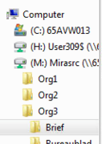
E-mailadres) nog invullen. De brieven moeten vervolgens op de M:schijf, Org(nummer) en dan onder Brief opgeslagen worden.

- Toevoegen basisdocument
Als je een nieuwe brief hebt samengesteld en opgeslagen, moet je deze brief altijd als basisdocument in Mira zetten. Pas als je dit gedaan hebt, kun je de verwijsbrief in Mira gaan gebruiken. Het toevoegen van een brief als basisdocument in Mira is een eenmalige instelling.
1. Klik in de menubalk op Stamgegevens
2. Klik in het uitklapmenu Basisdocumenten - Het scherm ‘Basis Documenten’ verschijnt.
3. ‘Soort document’: Selecteer hier Brief.
4. ‘Code’: Typ hier de code in die u aan het basisdocument wilt toekennen. Deze code is meestal een afkorting van naam van het basisdocument. Aan de hand van deze code kunt u snel het juiste basisdocument selecteren,
bijv. GGZ-B of GGZ-S
5. ‘Omschrijving’: Hier vul je de naam van het basisdocument in. Bijv. Verwijzing Basis GGZ en
Verwijzing Specialistische GGZ.
6. ‘Document niet opslaan’: Als je deze optie aanvinkt dan wordt deze brief niet in het dossier en niet in het scherm ‘Documenten’ opgeslagen bij de betreffende patiënt.
7. ‘Bestandsnaam’: Klik op het loepje Het scherm ‘Selecteren bestand’ verschijnt. De ingestelde brievendirectory wordt automatisch geopend.
8. Selecteer de brief die je wilt toevoegen
9. Klik op [Open] Je keert terug naar het scherm ‘Basis Documenten’
10. Klik op [Toevoegen]

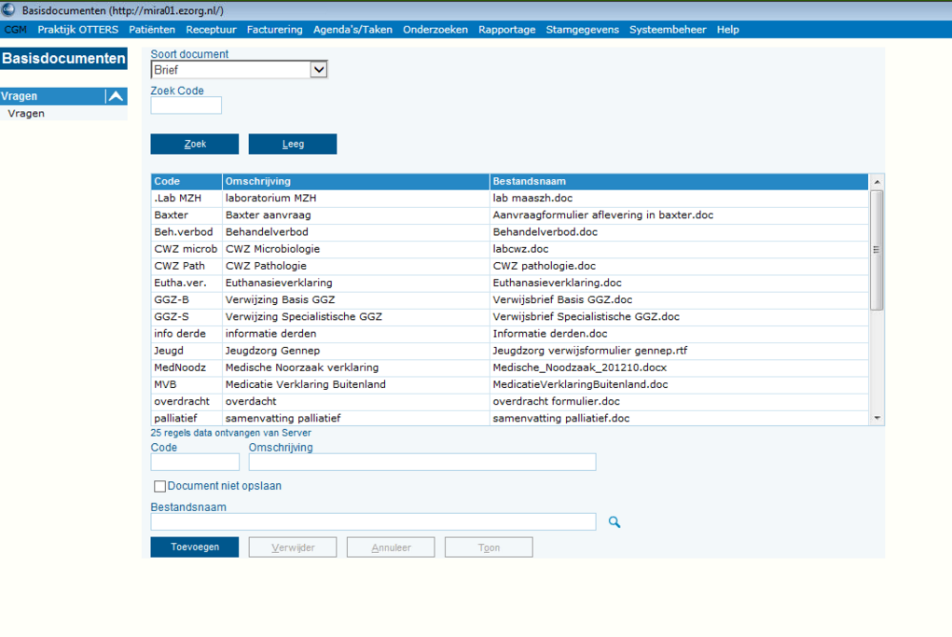

- Document vanuit deelcontact maken
1. Je bevindt je in het scherm ‘Deelcontact’ van de te verwijzen patiënt.
2. Klik op [Brf F6] of druk op <F6> - Het scherm ‘Documenten’ verschijnt.
3. ‘Registratiedatum’: Deze wordt automatisch ingevuld, u kunt deze datum niet wijzigen.
2. ‘Trefwoord’: Vul een trefwoord in waaraan de brief te herkennen is. Dit trefwoord wordt in een journaalregel opgeslagen.
3. ‘Code’: Voer de code in van de brief dat u wilt gebruiken voor de brief. Je kunt ook op het klikken en de brief selecteren.
4. Klik op [Maak Brief]
5. Word zal geopend worden en u kunt de brief verder afmaken en zo nodig nog wijzigen.

